МКОУ «Каякентская СОШ №1»

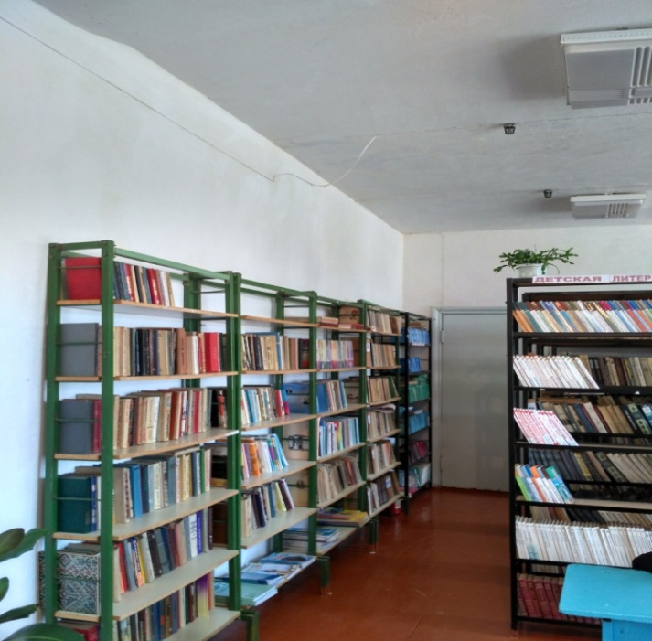

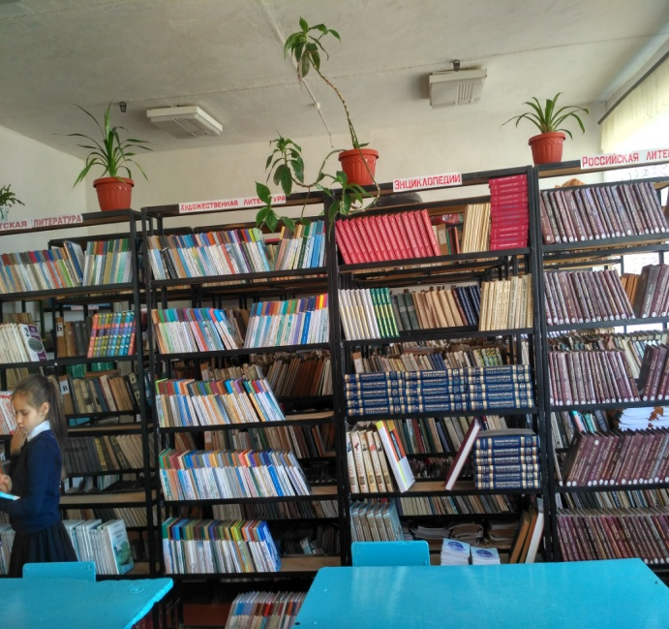

Класс: 2 «г» класс

Провела:

зав.библ. Гасанова З.А.

октябрь, 2017

Знакомство с библиотекой
Цель: Знакомство с библиотекой, формирование интереса к книге.
Задача: Вызвать у школьников интерес к книге, научить их ориентироваться в библиотечном пространстве, обучить правилам пользования библиотекой.
Содержание темы: экскурсия по библиотеке, правила пользования библиотекой, знакомство с фондом, тематическими полками, книжными выставками, просмотр имеющихся в библиотеке периодических изданий для начальной школы.
Форма проведения: рассказ о библиотеке, беседа о книгах, просмотр красочных изданий книг и журналов, игра «Узнай любимых героев», викторина для закрепления услышанного на уроке.

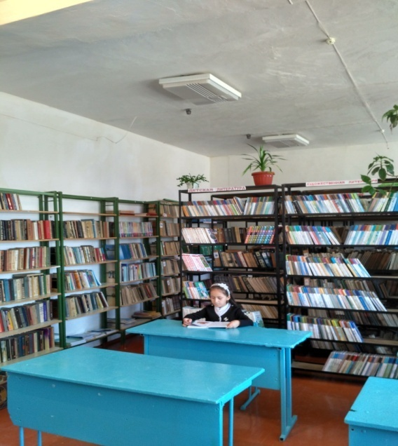
Зав.библ. Здравствуйте, ребята! Сегодня вы гости нашей школьной библиотеки, в гостях у своих друзей. Друзья – это книги. Книги встречают нас с самого раннего детства и сопровождают нас всю жизнь, они заставляют нас совершенствоваться. Огромный мир, заманчивый и разнообразный, врывается к нам в комнату со страниц любимых книг. Человек, любящий, умеющий читать – счастливый человек. Он окружен множеством умных, добрых и верных друзей. И живут наши друзья-книги в доме, который называется библиотека. Что же такое библиотека? Это книгохранилище («библио» – книга, «тека» – хранить). Видите, как много у нас книг? Но книги в библиотеке не только хранят, но и выдают читать на дом.
Наша библиотека состоит из двух частей: абонемента и читального зала. На абонементе ребята выбирают книги, чтобы почитать их дома. Каждому из вас я заведу читательский формуляр (показать), в котором будут записываться те книги, которые вы выберете для домашнего чтения (показать стеллажи с книгами).
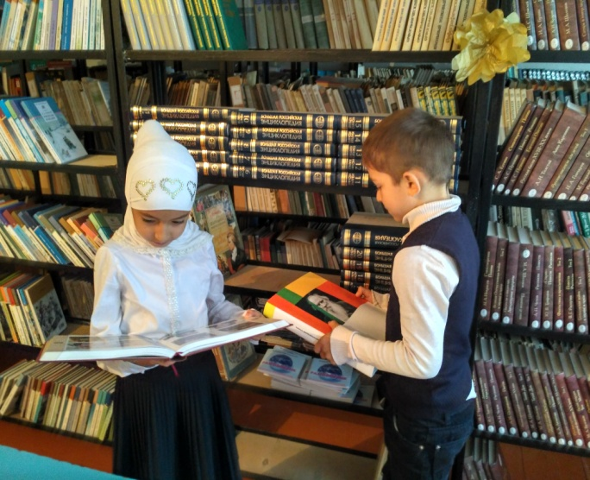
А вот эти книги и журналы на дом не выдаются, а читаются здесь. С этими книгами (показать полки со справочным фондом и отдельные наиболее красочные издания справочной литературы для учеников начальной школы) ребята работают, когда им дает задание учитель. Эти книги называются – справочный фонд. Справочный фонд – это энциклопедии и справочники. Это книги, которые знают всё, они делают человека умным, помогая ему многое узнать. Ваши первые энциклопедии «Что такое? Кто такой?» (показать).
А журналы ребята в основном приходят почитать на переменах (показать журналы). Эта часть библиотеки, где находится справочный фонд и журналы, называется – читальный зал.
Для того, чтобы ученики быстрее ознакомились с нашим книжным фондом, мы делаем книжные выставки (показать). В них могут быть представлены книги одного автора или книги на одну тему, а книги, которые чаще всего берут дети, представлены перед вами на выставке «По страницам любимых книг». Есть хорошие книги, которые почему-то долго не берут читать. Такие книги у нас помещены на выставке «Незаслуженно забытые книги».
(Дети видят их, берут читать, и некоторые из них потом переходят на выставку любимых книг).
Вам, наверное, дома взрослые говорили, что книги нельзя рвать, пачкать, к ним нужно относиться бережно. Так вот, точно также нужно относиться и к библиотечной книге. В библиотеке книги читают многие дети, книги переходят из рук в руки, и поэтому нужно стараться, чтобы книга после тебя осталась чистой и аккуратной. Есть несколько правил о том, как нужно обращаться с книгой:
· Не рисовать, не писать ничего в книгах;
· Не вырывать листы, не вырезать картинки;
· Не перегибать книги, чтобы не выпадали листы;
· Не читать книги во время еды;
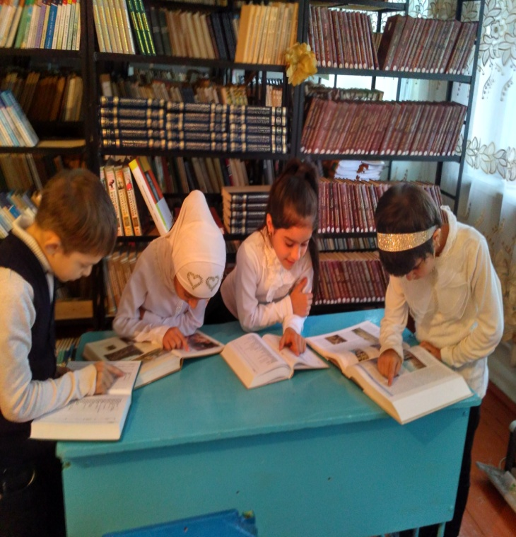
· Не класть в книги карандаши и ручки, чтобы не порвать их корешок;
· Пользоваться закладкой.
Ребята, после того, как вы познакомились с нашей библиотекой, посмотрели выставки, узнали, как нужно правильно обращаться с книгой, давайте поговорим о книгах, которые вам читали ваши мамы, папы и бабушки. Вы любите сказки?
Конечно, любите. Сказки любят все. Вот мы и посмотрим, как вы их знаете. Вы должны отгадать загадки.
Он не птица, не тигренок, не котенок, не щенок.
Но заснята для кино
И известна всем давно
Эта милая мордашка, что зовется… (Чебурашка).
Молодцы ребята, а теперь отгадайте другую загадку:
Городок их маленький, но в нем народ удаленький.
Знайка шар придумал сам, в нем расселись по местам:
Сел Ворчун и сел Авоська, не забыли про Небоську.
Ребята, в какой книге живут эти герои? (ответы)
Ну, молодцы, ребята! А теперь отгадайте новую загадку:
В этом доме именины, много было там гостей.
И на этих именинах появился вдруг злодей.
Он хотел убить хозяйку, чуть её не погубил,
Но коварному злодею кто-то голову срубил.
В какой сказке происходит это действие? («Муха-цокотуха»)
Молодцы, ребята, хорошо знаете сказки. А теперь вам ещё одна загадка:
Бабусю знает целый свет,
Ей отроду лишь триста лет.
Там, на неведомых дорожках,
Изба её на курьих ножках. (Кто это?)
Как у Бабы-Яги, старой костяной ноги,
Есть замечательный аппарат летательный.
Что же это за аппарат?
И это вы, конечно, знаете. А, вот, попробуйте отгадать такую загадку:
У Аленушки-сестрицы унесли братишку птицы
Высоко они летят. Далеко они глядят.
Что это за сказка? («Гуси-лебеди»)
Она на балу никогда не бывала,
Чистила, мыла, варила и пряла,
Когда же случилось попасть ей на бал,
То голову принц от любви потерял,
Она башмачок потеряла тогда же,
Кто она такая, кто мне подскажет?
(В какой сказке жила эта героиня? – «Золушка»)
Ждали маму с молоком, а пустили волка в дом,
Кем же были эти маленькие дети?
(В какой сказке они живут? – «Волк и семеро козлят»)
И последняя загадка:
Убежали от грязнули
Чашки, ложки и кастрюли,
Ищет их она, зовет
И в дороге слезы льет. («Федорино горе»)
Молодцы, дети, все мои загадки отгадали. А у меня есть для вас ещё потруднее загадки. Смотрите, есть вот такая корзинка, а в ней какие-то вещи. Вы сейчас должны отгадать, что это за вещи, и из какой они сказки:
1. Здесь лежит предмет, который заставил плакать старика и старуху после проделки маленького зверька. Они успокоились только тогда, когда получили взамен такой же предмет, но золотой. (Яйцо. «Курочка-ряба»)
2. Из-за этого предмета одна прекрасная принцесса проспала 100 лет, уколов им палец. Но её спас принц. Что это за предмет? (Веретено. «Спящая красавица»)
3. А эту вещь проглотил крокодил, когда он с Тотошей и Кокошей по аллее проходил. Что же он проглотил? (Мочалка. «Мойдодыр»).
4. Этот предмет я вам покажу, но вы должны сказать, как звали девочку, которая спала в маленькой ореховой скорлупке, которая служила девочке кроватью? (Дюймовочка. Г.Х. Андерсен)
Ну вот. Разгаданы все загадки. Молодцы, ребята, хорошо знаете сказки и умеете разгадывать загадки. А теперь посмотрим, хорошо ли вы запомнили все то, что я вам сегодня рассказала.
Проводится практическое занятие: дети делятся на две группы, перед каждой на столе листочки с вопросами, обе группы одновременно берут билеты и готовят коллективный ответ, договариваются, кому отвечать. Для подсказки на столе лежат книги, в которых указаны полное имя и отчество писателя, энциклопедии, журналы и т.д.
В заключение урока библиотекарь рассказывает, что и как должны делать ученики при посещении библиотеки. Дети подходят по несколько человек к полкам с книгами, выбирают себе для чтения книгу и подходят к столу библиотекаря для записи. Предварительно библиотекарь с помощью одного из детей в игровой форме показывает, что нужно делать, придя в библиотеку, как правильно выбрать и записать книгу. Проигрываются все действия ребенка, пришедшего в библиотеку. Тем самым закрепляется рассказ о правилах пользования библиотекой.

